

Inserir Bairro
Esta opção do sistema permite a inserção de um bairro na base de dados.
A funcionalidade pode ser acessada no caminho Gsan > Cadastro > Endereço > Bairro > Inserir Bairro
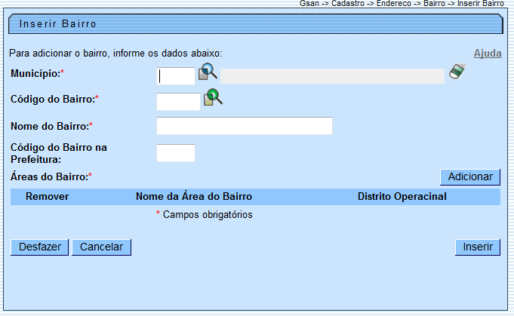

Preenchimento dos Campos
Campo | Orientações para Preenchimento
*Município(&#42;)*|Informe o código de um município existente e tecle “Enter”, ou clique no botão “Pesquisar” {image:pesquisa.gif}, que fica ao lado do campo. Neste caso será apresentada a tela “[Pesquisar Município>AjudaGSAN.cadastroGeograficoMunicipioPesquisar]”, onde será possível efetuar a pesquisa de municípios no cadastro. \\Após a informação do código de um município existente, ou da seleção de um município na tela de pesquisa, o sistema apresentará o nome do município no campo correspondente.\\No caso de se informar um código de município inexistente, o sistema apresentará a mensagem: “Município Inexistente”. *Código do Bairro(&#42;)*|Informe o código do bairro que deseja inserir. Você pode, também, verificar se o bairro que você está pretendendo cadastrar já existe na base de dados. \\Clique no botão “Pesquisar” {image:pesq.gif} que fica ao lado do campo, que será apresentada a tela “[Pesquisar Bairro>AjudaGSAN.cadastroEnderecoBairroPesquisar]”. \\Caso você encontre o bairro que está pretendendo cadastrar, e deseje atualizá-lo, clique sobre o “~~hyperlink~~” existente no nome do bairro, que o sistema irá transferir o controle para a opção “[Atualizar Bairro>AjudaGSAN.cadastroEnderecoBairroAtualizar]”. *Nome do Bairro(&#42;)*|Informe o nome do Bairro. *Código do Bairro na Prefeitura*;|Informe o código que a Prefeitura local utiliza para identificar o Bairro. Este procedimento facilitará a troca de informações com a Prefeitura. {table}
#info(“Observação: Os campos obrigatórios estão marcados com um asterisco vermelho (&#42;)”)
1.1 Funcionalidade dos botões:
{table} Botão|Descrição da Funcionalidade {image:pesquisa.gif}|Utilize este botão para ativar a funcionalidade “[Pesquisar Município>cadastroGeograficoMunicipioPesquisar]”. \\Deve ser utilizado quando você não souber qual é o código do município para o qual deseja inserir o bairro.\\Ao clicar no botão, o sistema apresentará a tela “[Pesquisar Município>cadastroGeograficoMunicipioPesquisar]”. {image:limparcampo.gif}|Utilize este botão para limpar as informações existentes no campo “Município”. \\Ao limpar o campo “Município”, o sistema limpará, automaticamente, o campo “Código do Bairro”. {image:pesq.gif}|Utilize este botão para pesquisar os Bairros já existentes na base de dados, quando você tiver dúvidas se o Bairro que está querendo incluir já está cadastrado, ou não, na base dados. \\Ao clicar no botão o sistema irá apresentar a tela “[Pesquisar Bairro>cadastroEnderecoBairroPesquisar]”. \\Após a realização da pesquisa, será apresentada a relação de Bairros selecionados.\\Caso você clique no “~~hyperlink~~” existente no nome do Bairro, o sistema irá transferir o controle para a funcionalidade “[Atualizar Bairro>AjudaGSAN.cadastroEnderecoBairroAtualizar]”. {image:Adicionar.png}|Utiliza este botão para adicionar mais de endereço para o município.
{image:inserir.jpg}|Utilize este botão para solicitar ao sistema a inserção do bairro na base de dados. Neste caso, é necessário que todos os campos estejam preenchidos corretamente. \\Caso exista alguma inconsistência, o sistema emitirá a mensagem de crítica correspondente. {image:desfazer.jpg}|Utilize este botão para fazer com que a tela volte ao seu estado inicial de exibição. {image:cancelar.jpg}|Utilize este botão para fazer com que o sistema encerre, sem salvar, o que está sendo feito, e volte para a tela principal. {table}
1.1 Tela de Sucesso:
A tela de sucesso será apresentada após clicar no botão {image:inserir.jpg}, e não houver nenhuma inconsistência no conteúdo dos campos da tela.
O sistema apresentará a mensagem abaixo, quando a inclusão do Bairro tiver sido realizada com sucesso.
“Bairro de código ~~(código do bairro)~~, do município ~~(nome do município)~~, inserido com sucesso.”
O sistema apresentará três opções após a inserção do bairro. Escolha a opção desejada clicando em algum dos “~~hyperlinks~~” existentes na tela de sucesso:
* Menu Principal –> Para voltar à tela principal do sistema. * Inserir outro Bairro –> Para inserir outro bairro na base de dados. * Atualizar Bairro Inserido –> Para efetuar a atualização do bairro, recentemente, inserido
Clique aqui para retornar ao Menu Principal do GSAN

